Barnets plan för ungdom i SSPF

|  |  |
| --- | --- |
| Namn | Personnummer |
| Datum | Telefonnummer |
| Vårdnadshavare 1 telefonnummer | |
| Vårdnadshavare 2 telefonnummer | |

Kontaktuppgifter SSPF-koordinator:

Samtycke inhämtat… från båda vårdnadshavare.

Information är ämnad för att skola, individ- och familjeomsorg, fritid och polis samverkar.

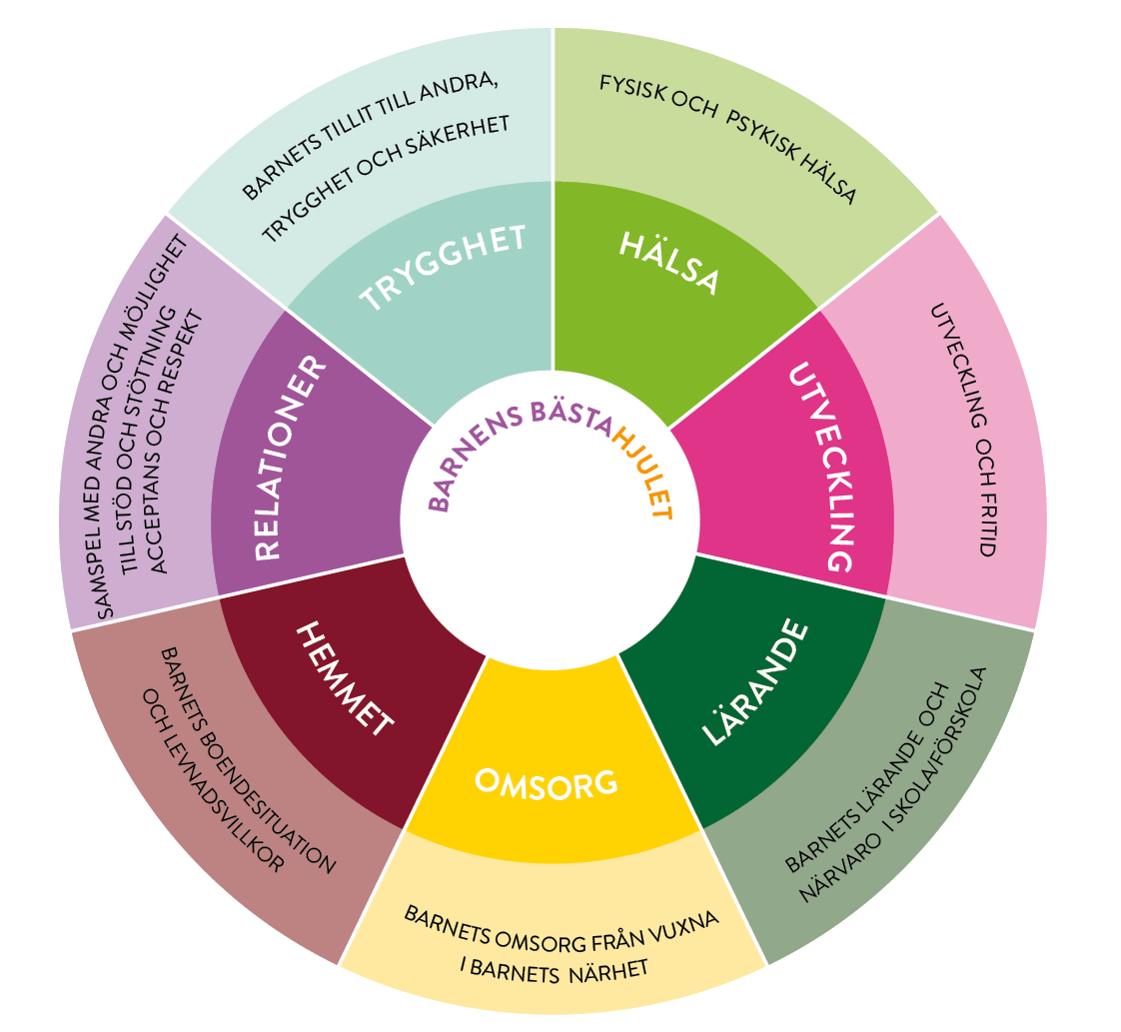

|  |  |  |  |  |  |
| --- | --- | --- | --- | --- | --- |
|  | **Mål** | **Delmål** | **Aktiviteter** | **Tidsplan** | **Ansvar** |
| Skolsituation: |  |  |  |  |  |
| Familjesituation: |  |  |  |  |  |
| Kamratsituation: |  |  |  |  |  |
| Fritidssituation: |  |  |  |  |  |
| Kriminalitet: |  |  |  |  |  |
| Droger: |  |  |  |  |  |